GUÍA DE AUTOAPRENDIZAJE 1
2°MEDIO

NOMBRE: |  | CURSO:
Habilidad de investigación científica | a. Observar y describir detalladamente las características de objetos, procesos y fenómenos del mundo natural y tecnológico, usando los sentidos. | FECHA:
ACTIVIDADES:  I-II | PUNTAJE: /28
INSTRUCCIONES GENERALES:
Lee comprensivamente el texto a continuación y desarrolla las actividades. Puedes responder en este mismo archivo Word y enviarlo una vez resuelto al correo profepati82@gmail.com el día Jueves 2 de Abril. En el asunto del correo, y también en la guía, por favor anota tu nombre y curso.
Esta guía corresponde un 20% de la calificación conceptual del proceso de Abril.

NIVELES DE ORGANIZACIÓN BIOLÓGICA DE LOS ORGANISMOS

La materia viva e inerte se puede encontrar en diversos estados de agrupación diferentes a los que se denominan niveles de organización de los seres vivos.
Esta agrupación u organización puede definirse en una escala de organización que sigue como se describe más adelante el criterio de menor a mayor complejidad, de menor a mayor organización.
Es necesario tener en cuenta que cada uno de los niveles de organización de la materia agrupa a los anteriores por lo que podríamos imaginar que funcionan como las muñecas rusas (matrioskas) que encajan una dentro de la entra, así por ejemplo, el nivel de organización de la mólecula engloba al nivel atómico, y al nivel subatómico.

Las muñecas rusas encajan una dentro de la otra, ilustra como los niveles de organización engloban al anterior

Cada uno de los niveles de organización de la materia se puede estudiar desde diferentes ámbitos, así que mientras que el nivel de organización atómico y subátomico se afrontan desde la física, la célula se afronta desde la citología, y el nivel molecular se estudia desde la química o desde la bioquímica.

1) Partículas fundamentales: la componen los quarks y los leptones que son los constituyentes fundamentales de la materia. Especies de leptones se unen para formar electrones y especies de quarks se unen para formar neutrones y protones. La física es la ciencia que se encarga del estudio de este ámbito junto con el nivel atómico y subatómico.
2) Subatómico: este nivel es el más simple de todo y está formado por electrones, protones y neutrones, que son las distintas partículas que configuran el átomo.
3) Atómo: es el siguiente nivel de organización. Es un átomo de oxígeno, de hierro, de cualquier elemento químico. A nivel biológico podemos llamar a los átomos como bioelementos y clasificarlos según su función:
Si cumplen una función estructural son bioelementos primarios: son el carbono, el fósforo,nitrógeno, hidrógeno, oxígeno y azufre que forman por ejemplo, las membranas de las células, las proteínas, los ácidos grasos, los lípidos…
Si cumplen una función estructural y catalítica son bioelementos secundarios: calcio, sodio, potasio, magnesio, cloro, iodo… son fundamentales para el funcionamiento de la célula pero no forman parte estructural de las mismas.
Si cumplen sólo función catalítica son oligoelementos o elementos vestigiales porque sus cantidades en el organismo son muy escasas como por ejemplo pueden ser el Cobalto, el Zinc, que intervienen en el funcionamiento de ciertas enzimas.

4) Moléculas: las moléculas consisten en la unión de diversos átomos diferentes para formar, por ejemplo, oxígeno en estado gaseoso (O2), dióxido de carbono, o simplemente carbohidratos, proteínas, lípidos… Las moléculas pueden ser orgánicas (glucosa, lípidos, grasas) o inorgánicas (agua, sales minerales, gases, óxidos…) La bioquímica se encarga del estudio de este nivel de organización, siendo una de las disciplinas más punteras y que mayor recursos de investigación obtiene en investigación y universidades dentro de las áreas de este artículo. Dentro del nivel molecular se encuentran los virus ya que son complejos moleculares que no tienen las mismas estructuras que los niveles superiores como son los orgánulos.
5) Estructuras subcelulares u orgánulos: no es uno de los niveles de organización que tradicionalmente se incluyen ya que está a medio a camino entre las moléculas y las células. Se puede considerar como un paso más, ya que supone la unión de varias moléculas para formar estructuras más grandes como los orgánulos de las células: membranas plasmáticas, aparato de Golgi… La citología o biología celular se encarga del estudio de las células y los orgánulos que las componen.
6) Celular: las moléculas se agrupan en unidades celulares con vida propia y capacidad de autorreplicación. Las células pueden ser eucariotas o procariotas dependiendo de su estructura. También pueden formar organismos de vida independiente como son los protozoos, las amebas y las bacterias. La célula es la unidad básica para la vida, tal y como señala la teoría celular.
7) Tisular: las células se organizan en tejidos: epitelial, conectivo, nervioso, muscular… En plantas hablaríamos del parénquima, por ejemplo. La histología es la ciencia que se encarga del estudio de los tejidos.
8) Organular: los tejidos están estructurados en órganos: corazón, bazo, pulmones, cerebro, riñones… En las plantas, podemos hablar de hojas, tallo, raíz,…
9) Sistémico o de aparatos: los órganos se estructuran en aparatos o sistemas más complejos que llevan a cabo funciones más amplias. Tenemos el ejemplo de los sistemas digestivos, respiratorios, circulatorios, nerviosos…
10) Organismo: nivel de organización superior en el cual las células, tejidos, órganos y aparatos de funcionamiento forman una organización superior como seres vivos: animales, plantas, insectos,…

Los niveles de organización de la materia se engloban unos a otros
Como decíamos antes, tal vez ahora queda más claro que cada nivel de organización engloba a los niveles inferiores anteriores. Por ejemplo, un elefante tiene un sistema respiratorio que consta de órganos como son los pulmones, que a su vez están compuestos de tejidos como el tejido respiratorio, el epitelial, que a su vez lo conforman células, y así sucesivamente.

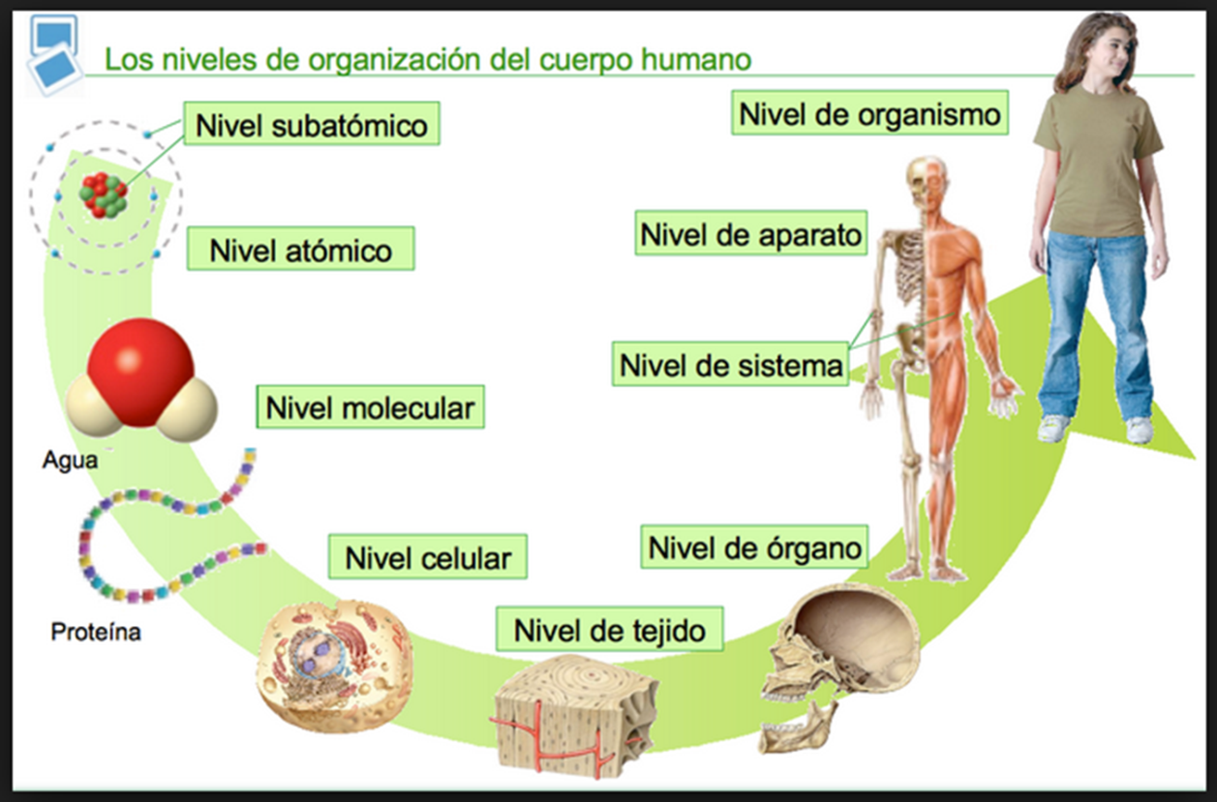

ACTIVIDAD 1: A partir de la información contenida en el texto, elabora un listado mencionando dos ejemplos de componentes de cada nivel de organización biológica de los organismos, como por ejemplo: (1 pto c/u)

1) Partículas fundamentales: quarks y leptones.
2)
3)
4)
5)
6)
7)
8)
9)
10)
ACTIVIDAD 2: Analiza la siguiente secuencia lineal de niveles de organización y menciona en el cuadro que le sigue, los niveles que faltan en ella, en el orden que corresponde. (18 ptos)

CÉLULAS
ÁTOMOS

NIVELES FALTANTES

